LAPORAN ANALISIS DATA
Dampak Perkembangan AI terhadap Konsumsi Energi Data Centre
Analisis tren 2020–2035 berdasarkan data IEA Energy and AI

Jenis laporan | Data Analyst / Exploratory Data Analysis
Periode analisis | 2020, 2023, 2024, 2030, 2035*
Fokus utama | IT electricity consumption, installed capacity, PUE, load factor
Sumber data | IEA — Energy and AI Data Annex (dataset yang dianalisis pada notebook)

1. Executive Summary
Analisis menunjukkan pertumbuhan sangat kuat pada konsumsi listrik kategori IT yang digunakan sebagai indikator utama dalam analisis infrastruktur AI/data centre. Nilainya meningkat dari 176 TWh pada 2020 menjadi 295 TWh pada 2024, lalu diproyeksikan mencapai 733 TWh pada 2030 dan 985 TWh pada 2035*. Dari 2024 ke 2030, konsumsi meningkat sekitar 148.5% dengan CAGR sekitar 16.4% per tahun.
Pertumbuhan konsumsi berjalan bersamaan dengan ekspansi kapasitas terpasang. Total installed capacity naik dari 97 GW pada 2024 menjadi 226 GW pada 2030 (sekitar +133.0%). Pada saat yang sama, PUE total turun dari 1,41 menjadi 1,29 pada 2030 dan 1,21 pada 2035*, menunjukkan peningkatan efisiensi infrastruktur. Artinya, efisiensi membaik, tetapi peningkatan skala komputasi jauh lebih besar daripada penghematan per unit infrastruktur.
Kesimpulan bisnis utama: pertumbuhan AI/data centre berpotensi menjadi isu kapasitas energi dan infrastruktur, sehingga perencanaan daya, efisiensi fasilitas, serta pemantauan skenario permintaan perlu dilakukan secara bersamaan.

2. Tujuan Analisis
- Mengidentifikasi tren konsumsi listrik kategori IT dari periode historis hingga proyeksi.
- Mengukur besarnya pertumbuhan konsumsi dan kapasitas infrastruktur.
- Mengevaluasi perubahan efisiensi melalui Power Usage Effectiveness (PUE).
- Menyusun insight dan rekomendasi yang relevan untuk perencanaan energi dan infrastruktur data centre.

3. Data dan Ruang Lingkup
Notebook menggunakan workbook dengan sheet World Data dan Regional Data. Pada proses analisis, sheet World Data dibaca dan kemudian ditransformasi dari format tabel lebar menjadi format panjang (long format). Data akhir yang menjadi fokus utama adalah kategori Electricity consumption (TWh) dengan Sub_Category = IT.
Catatan penting mengenai definisi: kategori IT bukan sinonim sempurna dengan 'AI electricity demand'. Menurut IEA, AI merupakan salah satu jenis workload di data centre. Karena itu, hasil ini lebih tepat dibaca sebagai analisis konsumsi listrik IT/data centre yang relevan dengan pertumbuhan AI, bukan pengukuran listrik AI murni.

4. Data Preparation & Cleaning
Notebook menemukan struktur Excel yang tidak langsung berbentuk dataset tabular bersih: terdapat kolom 'Unnamed', baris header kategori, dan beberapa kolom skenario. Tahapan preprocessing yang digunakan meliputi:
- Memuat ulang data dengan header yang sesuai.
- Menghapus kolom yang sepenuhnya kosong/berlabel Unnamed.
- Membentuk Main_Category dari label kategori utama.
- Mengubah Unnamed: 2 menjadi Sub_Category.
- Menghapus baris header yang bukan observasi.
- Melakukan melt ke format Main_Category, Sub_Category, Year, Value.
- Membersihkan tanda '*' pada tahun dan mengonversinya menjadi numerik.
- Memfilter Electricity consumption (TWh) dan Sub_Category = IT.
Quality note: percobaan awal menggunakan dropna() pada seluruh baris menghasilkan DataFrame kosong (0 entries), karena struktur dataset memang memiliki banyak sel kosong akibat format laporan. Pendekatan berikutnya yang lebih terarah—menghapus kolom kosong dan memfilter baris berdasarkan konteks kategori—berhasil mempertahankan data yang relevan.

5. KPI & Ringkasan Data
KPI | 2020 | 2024 | 2030 / 2035*
IT electricity consumption (TWh) | 176 | 295 | 733 / 985
Installed capacity (GW) | 60 | 97 | 226 / 277
PUE | 1.53 | 1.41 | 1.29 / 1.21
Load factor (%) | 51 | 49 | 48 / 49

6. Exploratory Data Analysis
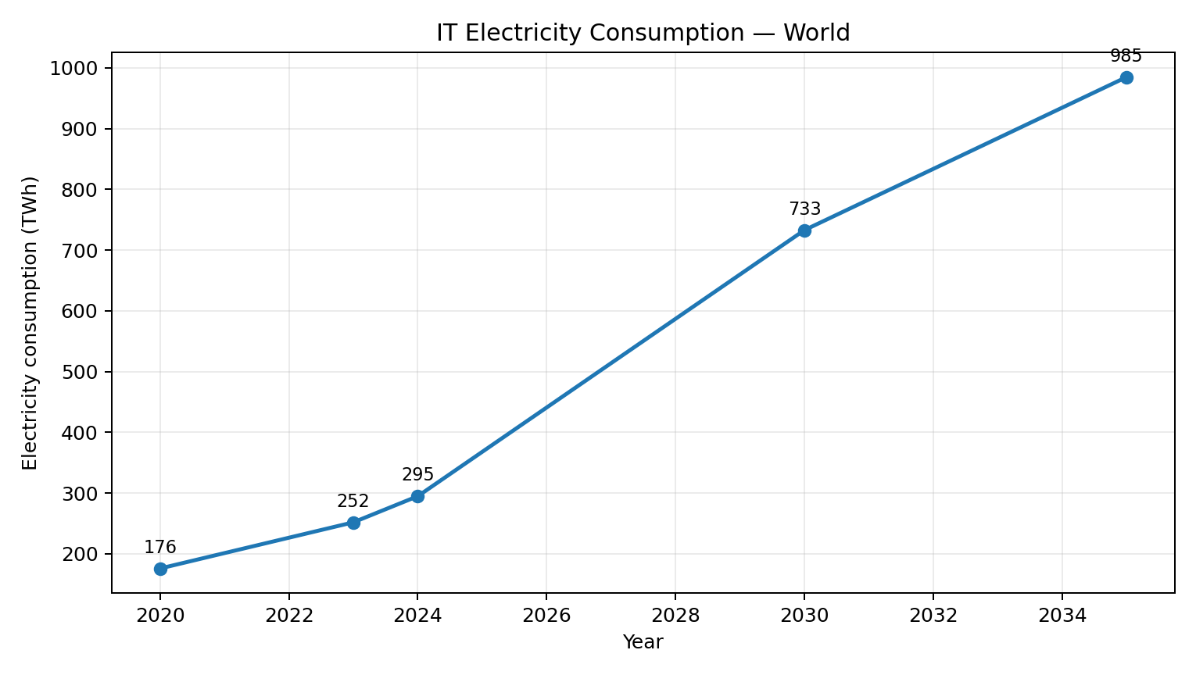
Gambar 1. Tren konsumsi listrik kategori IT berdasarkan output analisis.
Tren historis memperlihatkan kenaikan dari 176 TWh (2020) menjadi 252 TWh (2023) dan 295 TWh (2024). Kenaikan 2020–2024 mencapai sekitar 67.6%. Setelah 2024, laju pertumbuhan menjadi jauh lebih agresif: 295 TWh pada 2024 menuju 733 TWh pada 2030, atau sekitar +148.5%.

7. Analisis Infrastruktur dan Efisiensi
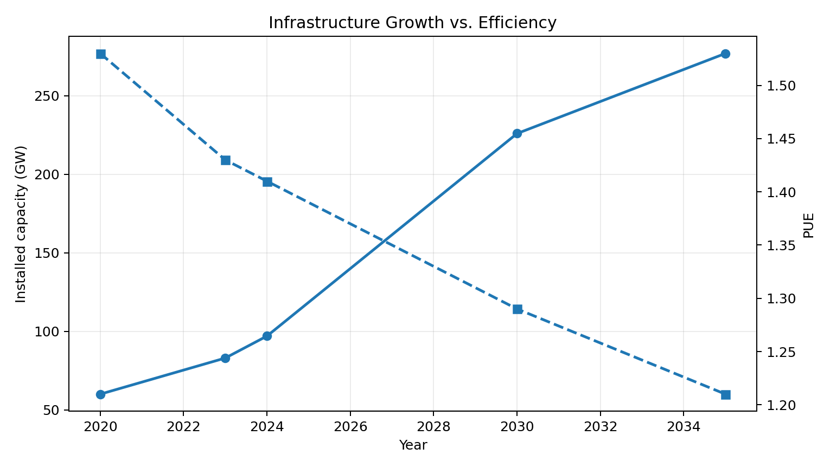
Gambar 2. Pertumbuhan kapasitas terpasang dan perubahan PUE.
Installed capacity total meningkat dari 97 GW pada 2024 menjadi 226 GW pada 2030. Pada periode yang sama, PUE turun dari 1,41 menjadi 1,29. Secara relatif, PUE membaik sekitar 8.5%. Hingga 2035*, PUE turun lebih jauh menjadi 1,21, sekitar 14.2% lebih efisien dibanding 2024.
Interpretasi: peningkatan efisiensi tidak menghilangkan pertumbuhan kebutuhan energi. Efisiensi berfungsi sebagai pengurang intensitas energi, sementara ekspansi kapasitas dan kebutuhan komputasi mendorong konsumsi absolut tetap naik.

8. Key Findings
- Konsumsi listrik IT meningkat 316.5% antara 2020 dan 2030.
- Periode 2024–2030 menjadi fase pertumbuhan paling agresif dalam data utama, dengan CAGR sekitar 16.4% per tahun.
- Proyeksi 2035* mencapai 985 TWh untuk kategori IT, atau sekitar 233.9% di atas 2024.
- Kapasitas terpasang total naik sekitar 133.0% dari 2024 ke 2030.
- PUE membaik secara konsisten, menandakan peningkatan efisiensi fasilitas.
- Load factor total relatif stabil di kisaran 47–51%, sehingga lonjakan konsumsi lebih banyak terkait ekspansi kapasitas dan kebutuhan komputasi daripada perubahan load factor semata.

9. Business Implications
- Perencanaan energi harus memperhitungkan pertumbuhan demand data centre, bukan hanya kebutuhan listrik saat ini.
- Investasi efisiensi (cooling, power distribution, server efficiency) tetap penting karena dapat menahan pertumbuhan intensitas energi.
- Pemilihan lokasi data centre menjadi semakin strategis karena kapasitas listrik dan konektivitas grid dapat menjadi constraint.
- Perencanaan sebaiknya menggunakan beberapa skenario, bukan satu angka forecast tunggal, mengingat ketidakpastian adopsi AI dan peningkatan efisiensi.

10. Recommendations
1. Scenario-based planning: Gunakan Base, High Efficiency, Lift-Off, dan Headwinds sebagai kerangka perencanaan kapasitas agar keputusan tidak bergantung pada satu proyeksi.
2. Monitor energy intensity: Pantau PUE, konsumsi listrik per unit kapasitas, serta tren utilisasi secara periodik untuk memastikan pertumbuhan efisiensi tidak tertinggal dari pertumbuhan demand.
3. Capacity & grid readiness: Prioritaskan assessment ketersediaan daya, transmisi, dan reliability sebelum ekspansi data centre berskala besar.
4. Data governance: Pisahkan dengan jelas metrik data centre total, IT electricity consumption, dan AI-specific workload agar insight tidak salah ditafsirkan.
5. Dashboard monitoring: Bangun dashboard dengan KPI konsumsi TWh, capacity GW, PUE, load factor, growth rate, dan scenario comparison.

11. Limitations
- Output yang dianalisis berasal dari tabel yang memiliki struktur header dan skenario kompleks; proses parsing harus dilakukan secara hati-hati.
- Kategori IT tidak identik dengan konsumsi AI murni.
- Nilai 2035* merupakan exploratory scenario menurut catatan dataset, sehingga tidak seharusnya diperlakukan sebagai kepastian forecast.
- Analisis ini bersifat deskriptif dan tidak membuktikan hubungan kausal antara adopsi AI dan konsumsi energi.
- Tidak semua kolom skenario pada workbook dianalisis dalam laporan utama; fokus diarahkan pada world-level IT electricity consumption dan indikator infrastruktur utama.

12. Conclusion
Data menunjukkan bahwa ekspansi infrastruktur komputasi berlangsung sangat cepat. Konsumsi listrik kategori IT naik dari 176 TWh pada 2020 menjadi 295 TWh pada 2024 dan diproyeksikan mencapai 733 TWh pada 2030. Pada saat yang sama, efisiensi fasilitas membaik melalui penurunan PUE. Temuan ini mengindikasikan bahwa tantangan utama bukan hanya meningkatkan efisiensi, tetapi juga memastikan ketersediaan energi dan infrastruktur yang mampu mengikuti pertumbuhan demand.
Untuk kebutuhan pengambilan keputusan, pendekatan terbaik adalah menggabungkan forecasting berbasis skenario, monitoring KPI secara berkala, dan analisis kapasitas grid. Dengan demikian, pertumbuhan AI dapat diantisipasi tanpa mengabaikan aspek efisiensi, reliability, dan sustainability.

13. References
International Energy Agency (IEA). (2025). Energy and AI. Paris: IEA.
IEA Energy and AI Data Product / Data Annex, updated June 2025.
Analytical notebook provided by the user: Rencana Strategis Analisis Data: Dampak AI Terhadap Konsumsi Energi.

